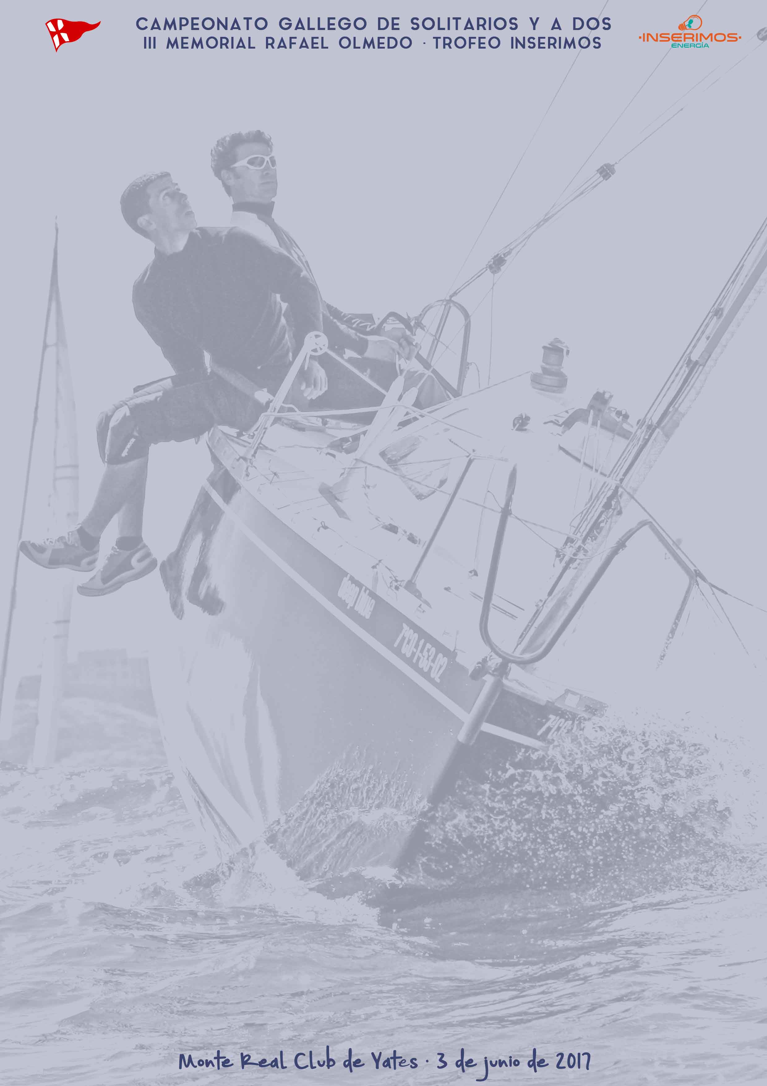
ELEMENTOS DE SEGURIDAD
(CLASE J80)

SEGURIDAD J80
La regla de la clase C.5
EQUIPO DE FONDEO. Ancla y cadena con un peso no inferior a 6Kg, este irá acompañado de 40 m de cabo de un diámetro no menor de 8m/m. | 3 BENGALAS DE MANO
1 bomba de achique manual. | BOCINA DE NIEBLA
Un compás, cartas de la zona y opcionalmente una (a) sonda y corredera o (b) un GPS operativo. | PABELLÓN NACIONAL
Luces de navegación fijas, una batería de 12 voltios (2KG mínimo, 25 Kg máximo). | ESPEJO SEÑALES
Aro Salvavidas (1 Tipo Herradura) | CÓDIGO DE SEÑALES
Botiquín (Zona 5) | CAÑA DE TIMÓN DE EMERGENCIA (Motor fueraborda)
Una VHF operativa. | CABO AMARRE
Un cubo (balde) con una capacidad mínima de 9 litros. | BICHERO/REMO
Chaleco salvavidas por tripulante, con homologación ISO (permanentemente puesto en solitarios y en A2 ) | EXTINTOR (Tipo 21B 2kg.)
Dos líneas de vida de proa-popa debidamente sujetas por ambas bandas del barco para asegurar los arneses. Pueden ser de acero o Dynema/Spectra de 5 mm mínimo de diámetro. | TANQUE DE GASOLINA DE 5L *
Un Arnés como mínimo y cabo de enganche de seguridad para tripulante que el cabo tenga más de 2 metros

*El tanque de gasolina será revisado antes de las pruebas y no al regreso de ellas.

La lista de la columna izquierda es el mínimo que exige la clase J80, en las reglas de la clase se indica que la autoridad de la zona (Capitanía) o el organizador de la prueba pueden exigir lo que ellos consideren oportunos. En la columna de la derecha es lo que exige Capitanía Marítima para zona 5, es decir para una navegación de hasta 5 millas de la costa, zona que cubre todas las regatas celebradas en Galicia.

